Министерство науки и высшего образования РФ

Федеральное государственное автономное

образовательное учреждение высшего образования

«Казанский (Приволжский) федеральный университет»

Институт вычислительной математики и информационных технологий

**Сценарий к приложению «Шахматы»**

Выполнили:

Квятковский В.Г.,

Берсенев С.А.,

Кузьмина А.И.

Казань, 2025 год

**Оглавление**

**1. Введение 4**

1.1 Цель документа 4

1.2 Определение пользователей 4

**2. Сценарии 5**

2.1 Сценарий 1 – Регистрация 5

2.2 Сценарий 2 – Вход как гость 7

2.3 Сценарий 3 – Вход в существующий аккаунт 8

2.4 Сценарий 4 – Чтение правил 9

2.5 Сценарий 5 – Аккаунт пользователя 10

2.6 Сценарий 6 – Выход из аккаунта 10

2.7 Сценарий 7 – Изменение данных в аккаунте 11

2.8 Сценарий 8 – Создание комнаты 12

2.9 Сценарий 9 – Вход в существующую комнату 13

2.10 Сценарий 10 – Конец партии сдачей 13

# Введение

## 1.1 Цель документа

Цель документа – описать сценарии тестирования для проверки правильности работы пользовательского интерфейса приложения «Шахматы».

## 1.2 Определение пользователей

1. Гость (незарегистрированный)
2. Пользователь (зарегистрированный)

# 2. Сценарии

## 2.1 Сценарий 1 – Регистрация

Цель сценария: проверить корректность работы регистрации в приложении

Входные данные: гость не зарегистрирован, гость находится на Основной форме (Рисунок 1)

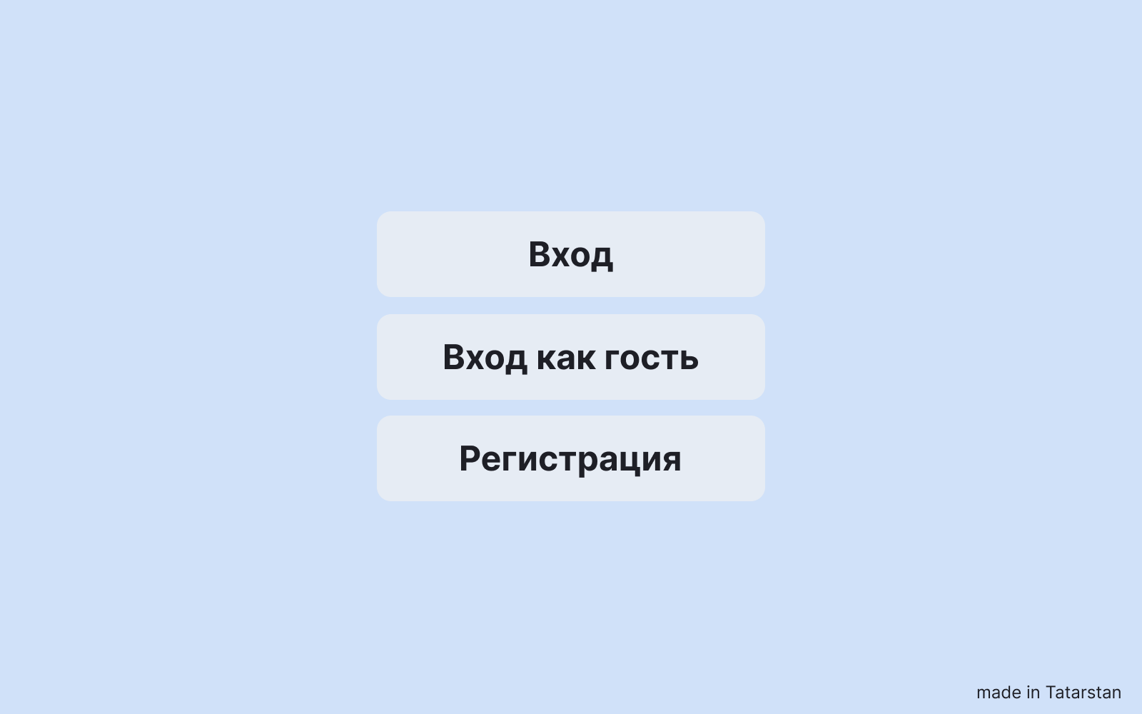

Рисунок 1 – Основная форма

Шаги:

1. Нажать "Регистрация" на основной форме

Ожидаемый результат: открывается Форма регистрации (Рисунок 2), элементы располагаются и выглядят в соответствии с техзаданием

Фактический результат: Открывается Форма регистрации, отсутствуют кнопки изменения видимости пароля

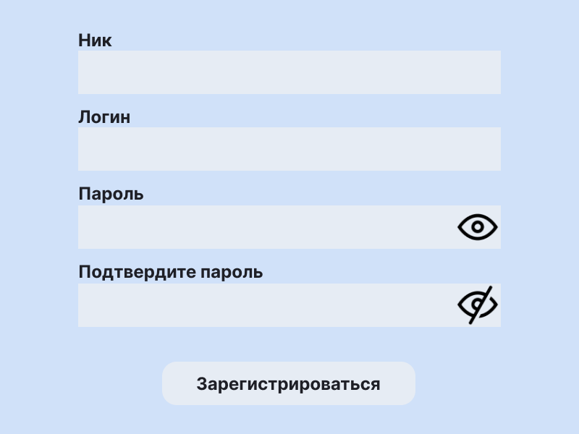

Рисунок 2 – Форма регистрации

1. Ввести ник “Алёша”, логин “lyosha”, пароль “алеша123” и подтверждение пароля “алеша123”. Нажать "Зарегистрироваться"

Ожидаемый результат: уведомление - MessageBox “Пароль должен состоять из английских букв, цифр и специальных символов”

Фактический результат: MessageBox “Пароль должен состоять из английских букв, цифр и специальных символов”

1. Ввести ник “Алёша”, логин “lyosha”, пароль “lyosha123” и подтверждение пароля “lyosha12”. Нажать "Зарегистрироваться"

Ожидаемый результат: уведомление - MessageBox “Пароли не совпадают”

Фактический результат: MessageBox “Пароли не совпадают”

1. Ввести ник “Алёша”, логин “lyosh”, пароль “lyosha123” и подтверждение пароля “lyosha123”. Нажать "Зарегистрироваться"

Ожидаемый результат: уведомление - MessageBox “Логин должен содержать от 6 до 20 символов”

Фактический результат: MessageBox “Логин должен содержать от 6 до 20 символов”

1. Ввести ник “Алёша”, логин “lyosha”, пароль “lyosha123” и подтверждение пароля “lyosha123”. Нажать "Зарегистрироваться"

Ожидаемый результат: в базе данных сохраняется новый пользователь, уведомление - MessageBox “Регистрация прошла успешно”, переход на Форму выбора партии (Рисунок 3)

Фактический результат:MessageBox “Ошибка подключения к базе данных”, открывается Форма выбора партии

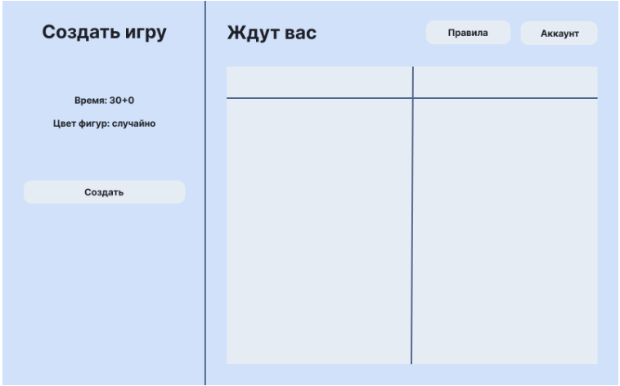

Рисунок 3 – Форма выбора партии

## 2.2 Сценарий 2 – Вход как гость

Цель сценария: проверить работу входя для гостя

Входные данные: гость находится на основной форме

Шаги:

1. Нажать на кнопку “Вход как гость”

Ожидаемый результат: Переход на Форму выбора партии

Фактический результат: Происходит переход на Форму выбора партии

## 2.3 Сценарий 3 – Вход в существующий аккаунт

Входные данные: пользователь находится на Основной форме, логин логин “lyosha”, пароль “lyosha123”

Шаги:

1. Нажать на кнопку “Вход”

Ожидаемый результат: Переход на Форма входа (Рисунок 4)

Фактический результат: Открывается Форма входа, отсутствуют кнопки изменения видимости пароля

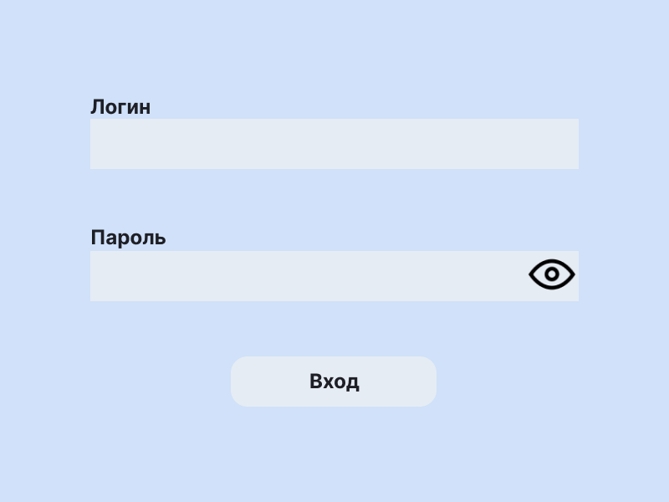

Рисунок 4 – Форма входа

1. Ввести логин “lyoshaa”, пароль “lyosha123”. Нажать кнопку “Вход”.

Ожидаемый результат: Уведомление - MassegeBox “Такого пользователя не существует”

Фактический результат: Открывается Форма выбора партии

1. Ввести логин “lyosha”, пароль “lyosha12”. Нажать кнопку “Вход”.

Ожидаемый результат: Уведомление - MassegeBox “Неверный пароль”

Фактический результат: Открывается Форма выбора партии

1. Ввести логин “lyosha”, пароль “lyosha123”. Нажать кнопку “Вход”.

Ожидаемый результат: Переход на Форму выбора партии

Фактический результат: Открывается Форма выбора партии

## 2.4 Сценарий 4 – Чтение правил

Цель сценария: проверить корректность работы кнопки правила

Входные данные: Пользователь/Гость находится на Форме выбора партии

Шаги:

1. Нажать на кнопку “Правила”

Ожидаемый результат: Открывается Форма правил (Рисунок 5)

Фактический результат: Происходит перенаправление на сайт <https://chessday.ru/blog/39-pravila-shahmat> где нписаны правила игры

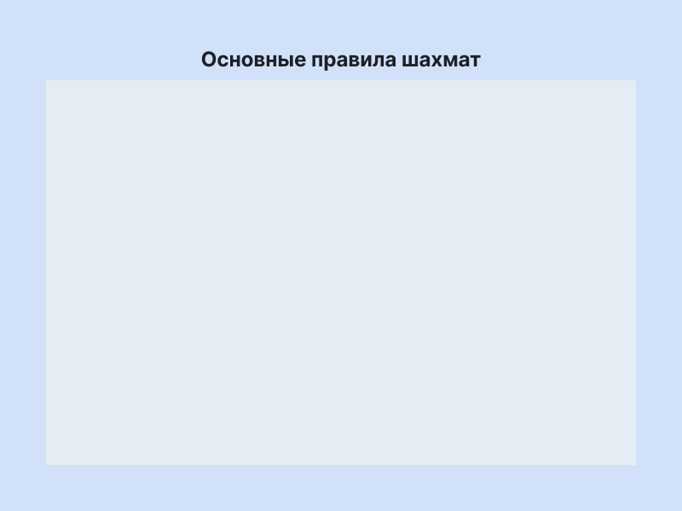

Рисунок 5 – Форма правил

## 2.5 Сценарий 5 – Аккаунт пользователя

Цель сценария: проверить корректность работы кнопки аккаунта

Входные данные: Пользователь вошел в аккаунт и находится на Форме выбора партии.

Шаги:

1. Нажать на кнопку “Аккаунт”

Ожидаемый результат: Открывается форма Форма аккаунта (Рисунок 6)

Фактический результат: Необработанное исключение, форма закрывается

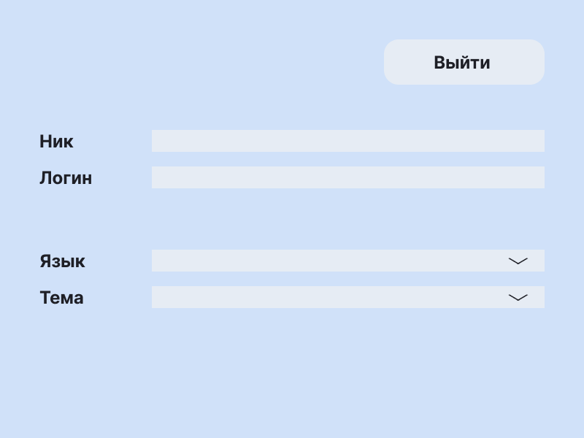

Рисунок 6 – Форма аккаунта

## 2.6 Сценарий 6 – Выход из аккаунта

Цель сценария: Проверить работу кнопки выхода из аккаунта

Входные данные: Пользователь находится на Форме аккаунта

Шаги:

1. Нажать кнопку “Выйти”

Ожидаемый результат: Пользователь выходит из аккаунта и возвращается на Основную форму

Фактический результат:

## 2.7 Сценарий 7 – Изменение данных в аккаунте

Цель сценария: проверить функции смены ника, языка и темы приложения

Входные данные: Пользователь находится на Форме аккаунта, язык приложения - русский, тема приложения - светлая

Шаги:

1. Пользователь меняет ник и закрывает форму

Ожидаемый результат: Меняется ник пользователя

Фактический результат:

1. Пользователь меняет язык приложения на английский и тему на темную

Ожидаемый результат: тема и язык приложения меняются пример – Форма выбора партии, темная тема (Рисунок 7)

Фактический результат:

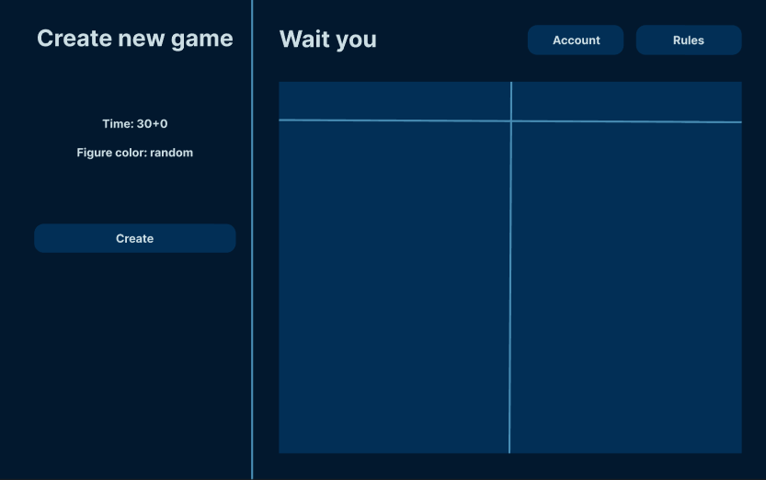

Рисунок 7 – Форма выбора партии, тёмная тема

## 2.8 Сценарий 8 – Создание комнаты

Цель сценария: проверить работу кнопки создания комнаты

Входные данные: Пользователь/Гость находится на Форме выбора партии

Шаги:

1. Нажать на кнопку “Создать”

Ожидаемый результат: Создается новая игра и открывается Форма игровой доски (Рисунок 8)

Фактический результат: создается новая игра, но Форма игровой доски не открывается, работа приложения останавливается

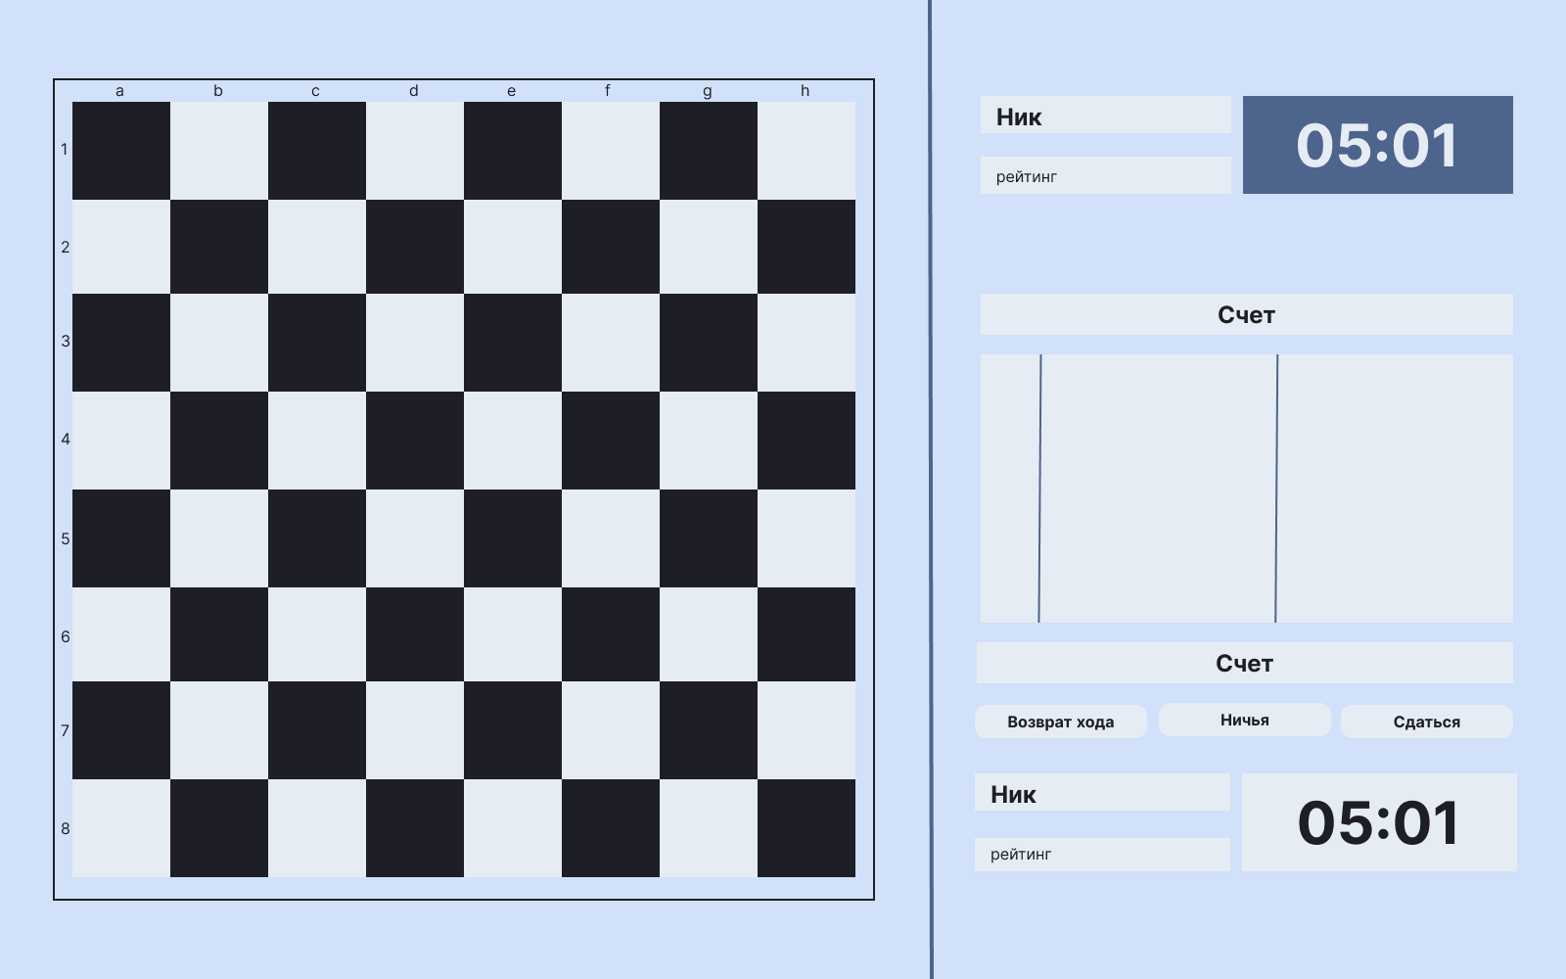

Рисунок 8 – Форма игровой доски

## 2.9 Сценарий 9 – Вход в существующую комнату

Входные данные: Пользователь/Гость находится на Форме выбора партии

Шаги:

1. Выбрать игру из списка и нажать на нее

Ожидаемый результат: открывается Форма игровой доски

Фактический результат: не нажимается, переход не работает

## 2.10 Сценарий 10 – Конец партии сдачей

Цель: проверить работу кнопки “Сдаться”.

Входные данные: Пользователи/Гости играют партию.

Шаги:

1. Нажать кнопку сдаться на Форме игровой доски.

Ожидаемый результат: Уведомление с подтверждением действия и конец партии.

Фактический результат: